Министерство науки и высшего образования Российской Федерации
Федеральное государственное бюджетное образовательное учреждение
высшего образования «Кубанский государственный университет»

Кафедра вычислительных технологий

ОТЧЕТ
о выполнении лабораторной работы № 4
по дисциплине «Конструирование алгоритмов и структур данных»

Выполнил: ст. гр. 26/2
Романов В.В.
Проверил: преподаватель
Городецкий Э.Р.

Краснодар
2022
Цель: изучение возможностей C# для программирования алгоритмов обработки одномерных массивов и освоение технологий составления и тестирования программ.
Задания
- Самостоятельно изучить возможности языка программирования C# для описания, инициализации и обработки одномерных массивов.
- Создать консольное приложение, в котором реализовать следующие вычисления:
  - объявление заданного массива заданной фиксированной длины (табл. 4.2);
  - инициализацию элементов массива случайными целыми числами в заданном интервале (в одном цикле for);
  - вывод элементов массива на консоль (в одном цикле foreach);
  - вывод на консоль значения вычисленного параметра;
  - заданную обработку массива и вывод элементов обработанного массива на консоль, обеспечить контроль исключений.
- В качестве результатов вывести исходный и обработанный массивы, а также (если это предполагает задание на обработку) найденное числовое значение.
- Отдельно протестировать обработку контролируемых исключений.
- Разработать блок-схему алгоритма программы.

Ход работы

- Изучил возможности ЯП C# для описания, инициализации и обработки одномерных массивов.
- Создал консольное приложение, в котором объявил массив, используя данные из (таблицы 4.2), а также инициализовал элементы массива случайными целыми числами в одном цикле for в заданном интервале. Кроме того, вывел элементы массива на консоль циклом foreach и вывел на консоль значения вычисленного параметра.
- Вывел в качестве результатов обработанный массив (рис.2)
- Протестировал обработку контролируемых исключений (рис.3)
- Разработал блок-схему алгоритма программы (рис.4-5)
Исходный код программы
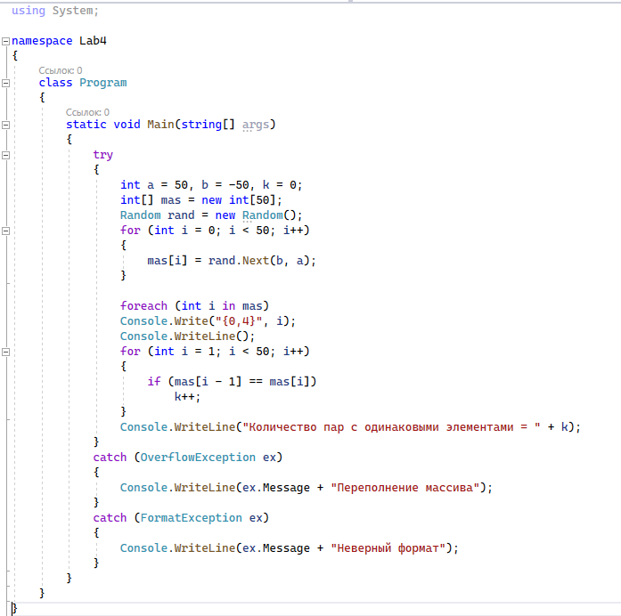
Рис.1 – исходный код

Обработка и вывод массива

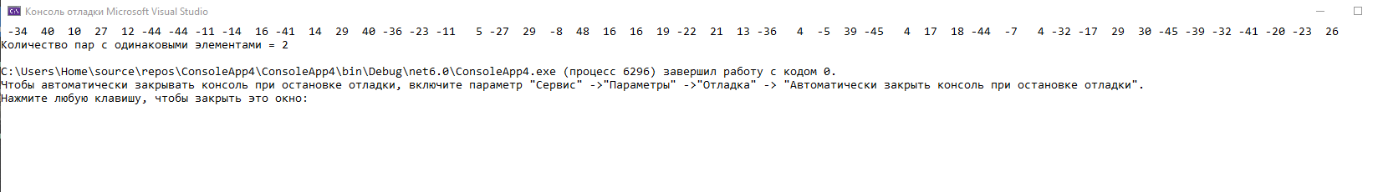
Рис.2 – обработанный массив

Далее намеренно допустил ошибку в коде программы, чтобы словить исключение (IndexOutOfRangeException)

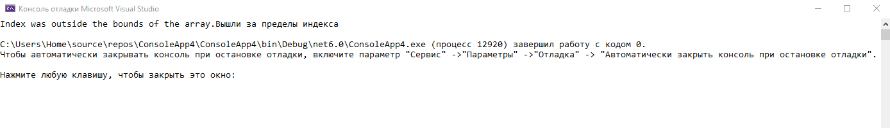
Рис.3 – тестируемое исключение

Блок-схема

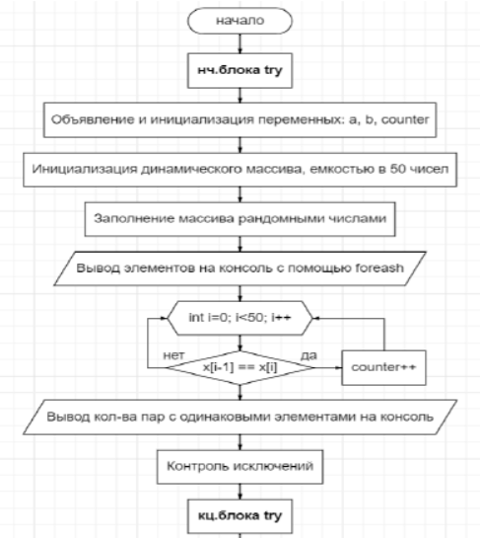

Рис.4 – блок-схема программного продукта
Вывод:
Изучил возможности C# для программирования алгоритмов обработки одномерных массивов и освоил технологии составления и тестирования программ.

